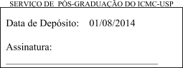

A Medical Application for the Classification of Glioma Tumor Patients in Defined Categories by Image Metadata Information and Reasoning

* + - * 1. ***Edson Luque Mamani***
        2. **Orientador: *Prof. Dr. Dilvan de Abreu Moreira***

Monografia apresentada ao Instituto de Ciências Matemáticas e de Computação - ICMC-USP, para o Exame de Qualificação, como parte dos requisitos para obtenção do título de Mestre em Ciências - Ciências de Computação e Matemática Computacional.

**USP – São Carlos**

**abril de 2015**